Implementación de WhisperX con Aceleración GPU y Diarización con Pyannote.audio (CajaRecorderAgent (Cliente de Escritorio))

CajaRecorderAgent (Cliente de Escritorio)

10/03/2026

CajaRecorderAgent (Cliente de Escritorio)
Sistema de Grabación de Cajas – Cliente WPF (.NET)
1. Propósito
CajaRecorderAgent es un cliente de escritorio que:
- Permite a un Administrador iniciar sesión.
- Carga desde la base de datos la lista de Cajas (Caja01..Caja20) y Cajeros (usuarios con rol Cajero).
- Guarda configuración local y controla la grabación automática por turnos.
- Genera archivos .wav segmentados y (en fases siguientes) los enviará al backend para transcripción (WhisperX) y análisis.
2. Componentes principales (cliente)
- UI (WPF)
  - IndicatorWindow: indicador flotante (estado grabación) y punto de entrada al sistema.
  - LoginWindow: autenticación del Administrador.
  - ControlWindow: panel con acciones manuales (Pausar, Reanudar, Apagar, Configurar).
  - SettingsWindow: configuración (micrófono, caja, cajero, horarios, habilitar grabación).
- Servicios
  - AgentController: orquesta el ciclo de grabación, rotación, horarios y acciones manuales.
  - RecorderService: captura audio con NAudio, crea WAV 16kHz mono.
  - ScheduleService: valida si está dentro de turnos.
  - SettingsService: lectura/escritura segura de settings.json.
  - AuthService: login vía API y almacenamiento de token.
  - ApiClient: consume endpoints para cajas/cajeros y login.
  - SessionService: mantiene JWT en memoria para llamadas autorizadas.
3. Configuración local (settings.json)
Se guarda en: %LOCALAPPDATA%\CajaRecorderAgent\settings.json
- MicrophoneId, MicrophoneName: dispositivo de entrada.
- NumeroCaja: identificador de caja (ej. Caja01).
- Cajero: username del cajero seleccionado (ej. cajero01).
- TurnoMananaInicio, TurnoMananaFin: horario mañana.
- TurnoTardeInicio, TurnoTardeFin: horario tarde.
- GrabacionHabilitada: habilita/deshabilita grabación.
- OutputFolder: carpeta de salida de audios.
- ApiBaseUrl: URL del backend (ej. http://localhost:8000).
- ApiTimeoutSeconds: timeout para API.
4. Flujo funcional completo
4.1 Inicio del agente
Al iniciar:
- Se crea IndicatorWindow.
- Se crea AgentController y se enlaza al indicador.
- AgentController.Start() activa un timer (cada 5s) para evaluar grabación.
4.2 Acceso al panel de control
- El usuario hace clic en el indicador.
- Se abre LoginWindow.
- Si el login es correcto (Administrador), se abre ControlWindow.
4.3 Configuración (caja y cajero)
En SettingsWindow:
- Se listan micrófonos locales (NAudio).
- Se consultan desde API:
- Cajas
- Cajeros
- El admin selecciona:
- Micrófono
- Caja
- Cajero
- Horarios
- Habilitar grabación
- Se persiste en settings.json.
4.4 Grabación automática
Cada tick del controlador:
- Carga settings desde disco (robusto).
- Si GrabacionHabilitada=false ⇒ detiene grabación y apaga.
- Si está fuera de horario ⇒ detiene grabación.
- Si está dentro de horario y no hay bloqueo manual:
  - Inicia grabación si está detenido.
  - Rota el archivo cada 10 minutos.
5.1 Diagrama de Componentes (alto nivel)
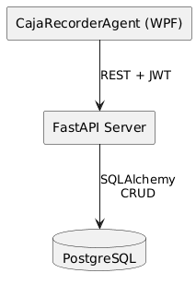
5.2 Diagrama de Clases (cliente escritorio)
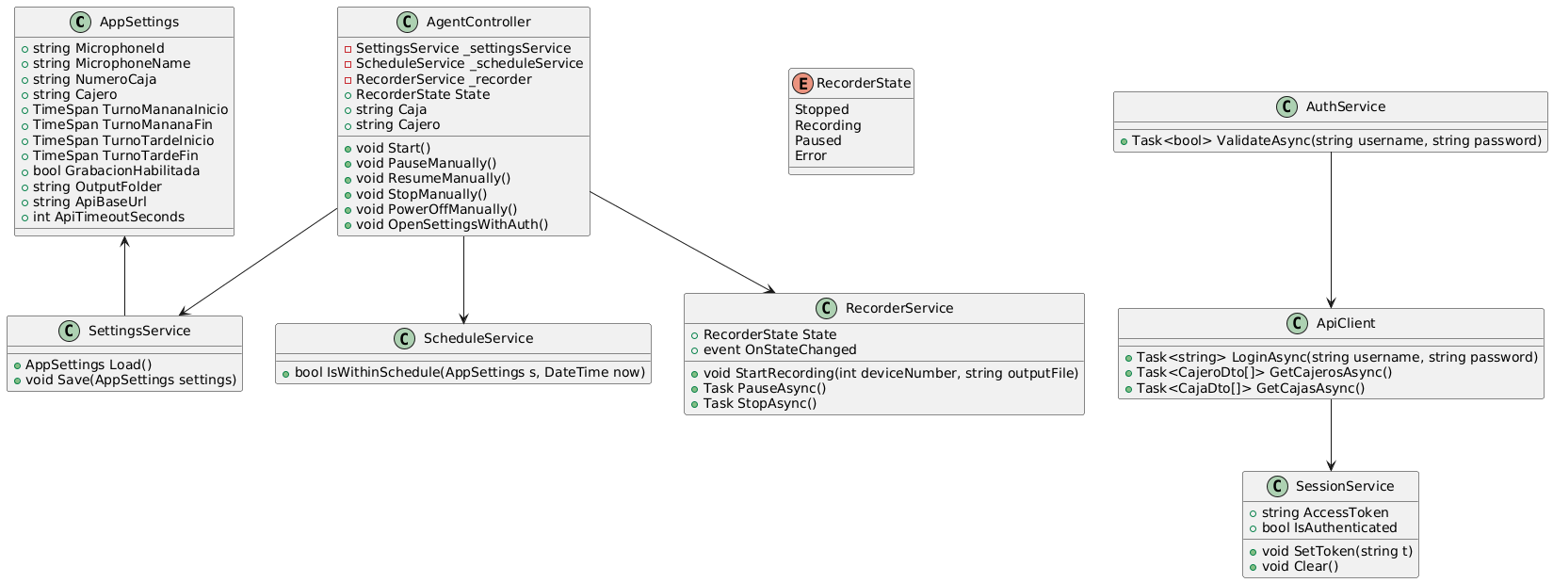
5.3 Diagrama de Secuencia: Login → Configuración → Grabación
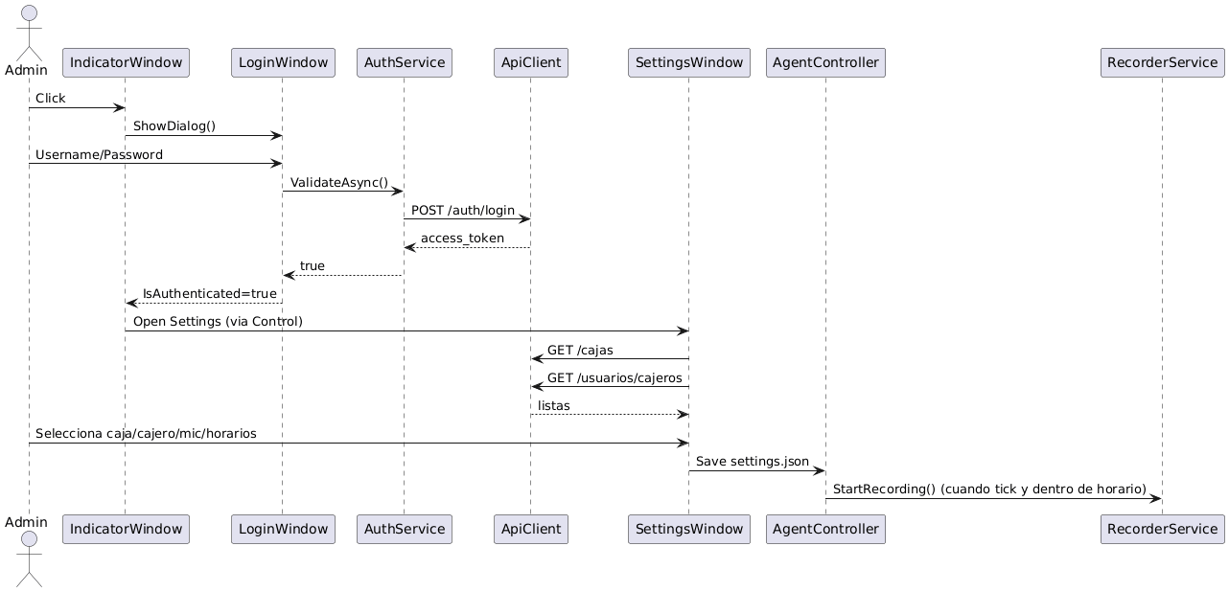

6. Endpoints de la API (tabla)
Nota: Las rutas pueden variar según tu implementación. Ajusta prefijos si cambiaste api_router.
Método | Endpoint | Auth | Descripción | Response
POST | /api/v1/auth/login | No | Login de Administrador. Devuelve JWT. | { access_token, token_type }
GET | /api/v1/cajas | Sí (JWT) | Lista cajas activas para la configuración del agente. | [{ id, nombre_identificador, ubicacion, activo }]
GET | /api/v1/usuarios/cajeros | Sí (JWT) | Lista usuarios con rol Cajero para selección en Settings. | [{ id, username, nombre_completo, activo }]
(Futuro) POST | /api/v1/grabaciones | Sí (JWT) | Registrar una grabación y/o subir archivo. | { grabacion_id, status }
(Futuro) GET | /api/v1/grabaciones/{id} | Sí (JWT) | Consultar estado del procesamiento (transcripción/análisis). | { estado_proceso, ... }

